Памятка для воспитателей «Создание сайта на портале Социальной сети работников народного образования»

- Откройте главную страницу социальной сети по адресу www.nsportal.ru.
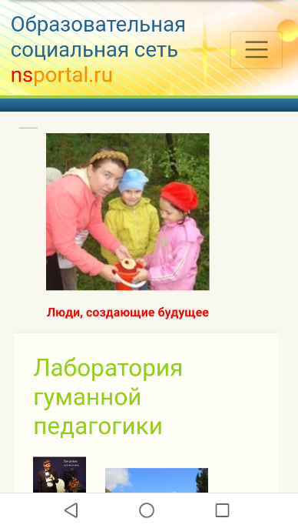
- Откройте ссылку Вход/Регистрация.
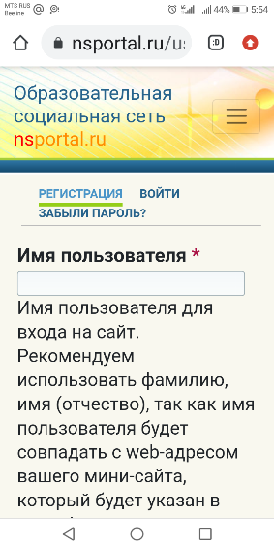
- Для регистрации профиля пользователя откройте ссылку «Регистрация»
- В открывшемся окне, в графах пошагово вводим:

- имя пользователя,
- e-mail адрес (если есть),
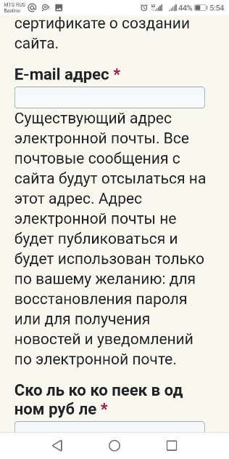
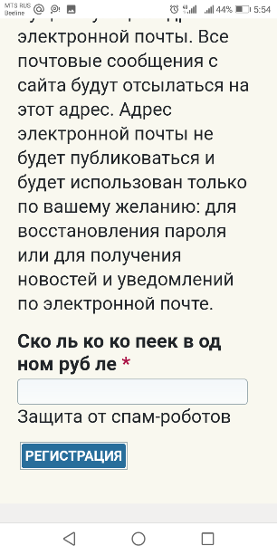
- пароль, повторить пароль,
- ФИО,
- вопрос для восстановления пароля
- вопрос для выяснения – являетесь ли вы человеком или представляете из себя автоматическую спам-ссылку.

Регистрация успешно завершена!
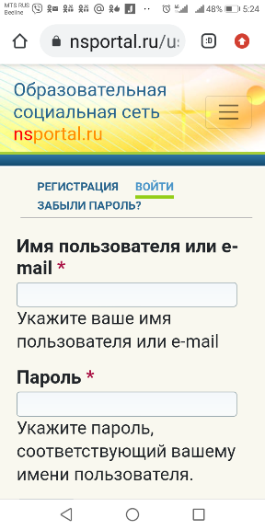
На мини-сайте есть автоматически созданный раздел для рассказа о себе. При регистрации автоматически создаются следующие разделы:
- О себе.
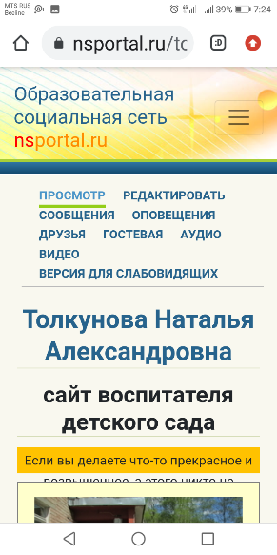
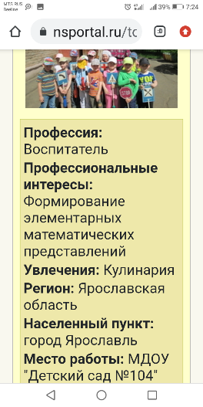

- Книги, которые сформировали мой внутренний мир.
- Мой взгляд на мир.
- Мои достижения.
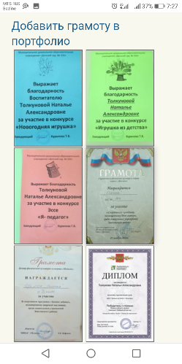
- Моё портфолио.
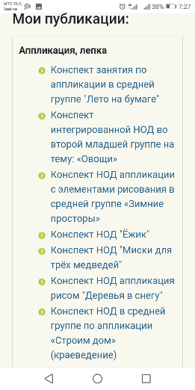
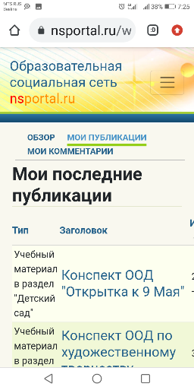
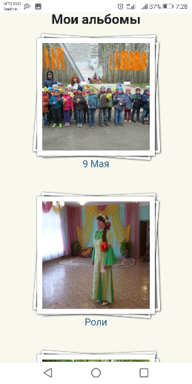

Возможно:
- самим создавать свои разделы на мини-сайте в любом месте.
- получить Свидетельство о публикации и Сертификат о создании сайта.
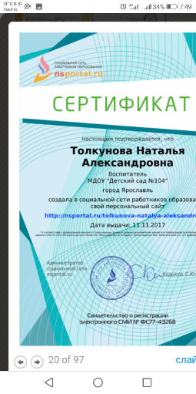
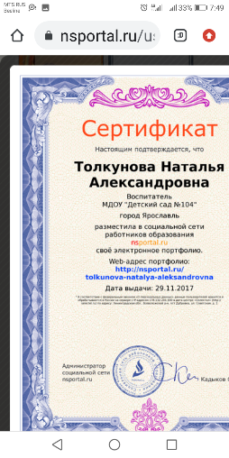
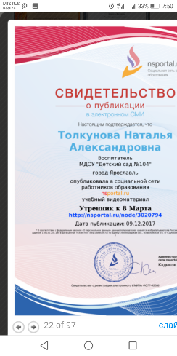
- Зарегистрированные пользователи могут создавать сайты образовательных учреждений, где можно рассказать о своей работе, добавлять новости и объявления, создавать обсуждения и фотоальбомы.
- На сайтах образовательных учреждений можно создавать сайты классов, групп, кружков и т.д. Для этого надо на главной странице сайта образовательного учреждения нажать ссылку «Создать сайт класса, группы, кружка...».
- вести Блог - интернет-дневник, где автор публикует свои размышления о важных для автора событиях или темах. Читатели могут комментировать и обсуждать эти статьи, высказывать свои мысли.
- создавать группы по интересам (сообщества). Группа может иметь свои фотоальбомы, опросы, новостную ленту, библиотеку учебно-методических материалов и т.д. На основе расширяемой функциональности групп можно создавать большие образовательные проекты.
- По адресу m.nsportal.ru доступна мобильная версия сайта. Зайдя на сайт с мобильного телефона можно скоротать время в пути, освежить в памяти нужный конспект по дороге в школу или прямо на перемене.

